哈三中2009--2010学年度高三学年九月月考试题生物试题
Ⅰ卷（选择题，共60分）选择题（共40小题，每小题只有一个选项最符合题意，每小题1.5分）
1.下列化合物均含N元素的一组是
A.血红蛋白和核酸 B.纤维素和核苷酸
C.葡萄糖和脂肪酸 D.乳糖和淀粉酶
2.蛋白质功能多种多样，下列与其功能不相符合的是
A．酶一催化 B．抗体一免疫
C．头发一结构 D．肌肉蛋白—调节
3．在生命系统的结构层次中，既是细胞层次，也是个体层次的是
A.精子 B.病毒 C.变形虫 D.卵细胞
4．在人体细胞中，由A、G、U三种碱基可构成多少种核苷酸
A.3种 B.4种 C.5种 D.6种
5.经检测，刚挤出的鲜牛奶中有两种分子，分子式分别为：C₁₂H₂₂O₁₁和C₁₈₆₄H₃₀₁₂N₁₆₈O₂₂₁的化
学物质，这两种物质最可能是
A．脂肪和核酸 B．乳糖和蛋白质
C．乳糖和核酸 D．蔗糖和蛋白质
6.对于人类青春期的生长发育过程起重要调节作用的生长激素和性激素，从其化学成分上
分析
A．都是蛋白质 B．前者是蛋白质，后者是固醇
C．都是脂质 D．前者是固醇，后者是蛋白质
7.“朴雪”口服液（乳酸亚铁）可以有效地治疗人类缺铁性贫血症，这是因为其中的Fe²⁺进入人体后能
A．调节血液的酸碱平衡 B．构成红细胞中的血红蛋白
C．调节血液渗透压 D．促进更多红细胞的产生
8．下列关于蓝藻的叙述，错误的是
Ａ．蓝藻细胞内含有藻蓝素和叶绿素
Ｂ．蓝藻细胞能进行光合作用，属于自养生物
Ｃ．蓝藻的细胞的叶绿体呈带状
Ｄ．蓝藻的细胞中，没有成形的细胞核
9.细胞膜及其他生物膜，可以让水分子自由通过，而不让蛋白质等通过，这说明
Ａ．细胞内对水的需求量大 Ｂ．细胞内可以合成蛋白质
Ｃ．生物膜具有选择透过性 Ｄ．活细胞从外界吸收物质具有灵活性
10．下列关于细胞核的说法，不正确的是
A．细胞核是遗传信息库
B．细胞核控制细胞的代谢和遗传
C．因为细胞核位于细胞的正中央，所以它是细胞的控制中心
D．DNA主要存在于细胞核内
11．下列物质中，有的属于构成蛋白质的氨基酸，有的不是。若将其中构成蛋白质的氨基酸缩合成多肽，则其中含有的氨基、羧基和肽键的数目依次是
①NH₂—CH₂—COOH ②NH₂—CH₂—CH₂OH
③ NH₂—CH—CH₂—COOH
COOH
④ NH₂—CH—CH₂—COOH ⑤ NH₂—CH—(CH₂)₄—NH₂
NH₂ COOH
A.2，2，2 B.1，1，2 C.4，3，3 D.3，2，3
12．2003年5月28日，世界第一匹克隆马——“普罗梅泰亚”在意大利顺利诞生。“普罗梅泰亚”能合成与亲代相似的脂肪酶，这主要与其亲代体内含有哪类物质有关
A．脂质 B．蛋白质 C．糖类 D．核酸

13．下列有关酶的正确叙述是

①是由分泌功能的细胞产生的 ②人体内的酶有的从食物获得，有的在体内转化而来

③凡是活细胞都含有酶 ④酶大多数是蛋白质 ⑤有的酶的单体是核苷酸 ⑥酶在代谢中有多种功能 ⑦在代谢和发育中起调控作用 ⑧酶只是起催化作用

A．①②③⑤ B．②④⑥⑦ C．③④⑤⑧ D．③④⑥⑦
14．下列生物中均属于真核生物的一组是
①病毒 ②青霉 ③细菌 ④草履虫 ⑤蓝藻 ⑥酵母菌 ⑦衣藻 ⑧变形虫
A.①②⑥ B.③⑤ C. ②④⑦⑧ D.②④⑥⑦⑧
15．ATP合成酶的合成主要在
A.线粒体中 B.核糖体中 C.高尔基体中 D.内质网中
16．细胞质基质、线粒体基质和叶绿体基质的
A．功能及所含有机化合物都相同
B．功能及所含有机化合物都不同
C．功能相同，所含有机化合物不同
D．功能不同，所含有机化合物相同
17. 下列物质需要载体蛋白协助才能进入细胞的是
A．H₂O B.甘油 C.K⁺ D.CO₂
18．下图表示一个动物细胞内外不同离子的相对浓度，由图分析可知维持细胞内外浓度依靠
离子浓度/mmol•L⁻¹
0
50
100
150
Na⁺ K⁺ Mg²⁺ Cl⁻ 离子种类
细胞内
细胞外

A．自由扩散 B．协助扩散 C．主动运输 D．渗透作用
19.熊猫和竹子细胞结构中共有的细胞器是
①细胞膜 ②叶绿体 ③线粒体 ④高尔基体 ⑤核糖体 ⑥细胞核 ⑦中心体
A．①③⑤④⑥ B．③④⑤
C．②③⑤④⑦ D．①②③⑤④⑥⑦
20.下列能够表示洋葱表皮细胞在发生质壁分离及其复原过程中，液泡体积变化的图形是 （注：横坐标代表时间，纵坐标代表液泡体积）
A
B
C
D

21．有氧呼吸与无氧呼吸的相同点是
①都在线粒体中进行 ②都需要酶 ③都需要氧
④都产生ATP ⑤都经过生成丙酮酸的反应
A.②③⑤ B.②④⑤ C.②③④ D.①②⑤
22．光照增强，光合作用增强。但某些植物在光照最强的夏季中午，光合作用不继续增强，反而下降。主要原因是
A.夏季光照太强，叶绿素分解
B.夏季气温太高，酶活性降低
C.暗反应过程中C₃产生得太少
D.水分散失太多，影响了光反应ATP和[H] 的产生
23.果实蔬菜储藏时，为抑制细胞呼吸，常采用的方法是适当：
A.降低氧气浓度，提高温度 B.提高氧气浓度，降低温度
C.降低氧气浓度和温度 D.提高氧气浓度和温度
24．洋葱根尖分生区的细胞中，把二磷酸腺苷转变成三磷酸腺苷的场所在
A．叶绿体和线粒体 B．叶绿体和细胞质基质
C．线粒体和细胞质基质 D．叶绿体、线粒体和细胞质基质
25.下列关于细胞主要化学成分的叙述中，不正确的是
A.动物乳汁中的乳糖和植物细胞中的纤维素都属于多糖
B. 蛋白质的多样性与氨基酸的种类、数目和排列顺序等有关
C.脱氧核糖核酸是染色体的主要成分之一
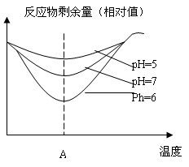
D. 胆固醇、性激素、维生素D都属于脂质
26.下列选项符合右图示含义的是

A.随pH值从7降到5，酶的活性逐渐降低
B.该酶的最适pH值为6
C.温度在A点前后，酶的活性逐渐升高
D. 随pH值从5升高到7，酶的最适温度也随之改变
27 .将等量且足量的苹果肉分别放在O₂浓度不同的密闭容器中，1小时后，测定O₂的吸收量和CO₂释放量如下表。下列有关叙述中正确的是
O₂浓度 | 0 | 1% | 2% | 3% | 5% | 7% | 10% | 15% | 20% | 25%
O₂吸收量（mol） | 0 | 0.1 | 0.2 | 0.3 | 0.4 | 0.5 | 0.6 | 0.7 | 0.8 | 0.8
CO₂释放量(mol) | 1 | 0.8 | 0.6 | 0.5 | 0.4 | 0.5 | 0.6 | 0.7 | 0.8 | 0.8

A.苹果果肉细胞在O₂浓度为0--3%和5%--25%时，分别进行无氧呼吸和有氧呼吸
B.苹果果肉细胞进行无氧呼吸时，产生乳酸和二氧化碳
C.O₂浓度越高，苹果果肉细胞有氧呼吸越旺盛，产生ATP越多
D.贮藏苹果时，应选择O₂浓度为5%的适宜环境条件
28.如下图所示为细胞呼吸的实验装置，a、b两锥形瓶内各放一些湿棉花，瓶塞上各吊一熟石灰包，并插入温度计，分别有导管从瓶内通入水中。a瓶装入萌发的种子，b瓶装入等量的煮熟的种子。48h后，预期所能观察到的变化是
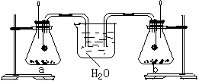

A.a瓶温度上升，与其连接的导管内水上升明显
B.b瓶温度上升，与其连接的导管内水上升明显
C.a瓶温度上升，与b瓶连接的导管内水上升明显
D.b瓶温度上升，与a瓶连接的导管内水上升明显
29.研究人员对分别取自4种不同生物的部分细胞进行分析，获得的结果如下（“+”表示有，“-”表示无），根据下表回答问题
 | 核模 | 叶绿素 | 叶绿体 | 线粒体 | 中心体 | 核糖体 | 纤维素酶处理
甲 | － | + | － | － | － | + | 无变化
乙 | + | － | － | － | + | + | 无变化
丙 | + | － | － | + | － | + | 外层破坏
丁 | + | + | + | + | + | + | 外层破坏
问：甲、乙、丙、丁4种细胞最可能取自下列哪种生物（ ）
A.乳酸菌、蛔虫、水稻、衣藻 B.硝化细菌、蛔虫、水稻、衣藻
C.乳酸菌、蓝藻、蛔虫、水稻 D.蓝藻、蛔虫、水稻、衣藻
30. 下列叙述不正确的是
A．不同的物质跨膜运输的方式可能不同
B．同一物质进入不同的细胞的方式也可能不同
C．有些生物膜之间可以相互转化，所以它们的结构及组成成分完全相同
D．细胞膜和其他生物膜都是选择透过性膜
31.分析下图，①②③④所代表的生理过程依次是（ ）
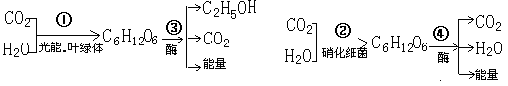
A.化能合成作用、乳酸发酵、酒精发酵、细胞呼吸
B.光合作用、化能合成作用、无氧呼吸、有氧呼吸
C.光合作用、无氧呼吸、酒精发酵、有氧呼吸
D.主动运输、自由扩散、无氧呼吸、有氧呼吸
32.在水稻叶肉细胞的细胞质基质、线粒体基质、叶绿体基质中产生的代谢产物分别是
A.二氧化碳 、丙酮酸、葡萄糖 B.丙酮酸、葡萄糖、二氧化碳
C.丙酮酸、二氧化碳、葡萄糖 D.葡萄糖、丙酮酸、二氧化碳
33.炭疽杆菌之所以在几年前能引起美国人大恐慌，其重要原因之一就是它能产生两种化学成分为蛋白质的内毒素。有些科学家将该菌拟核的大型DNA分子破坏，该菌仍然能产生上面说的内毒素。请分析推断，应继续破坏该菌的什么结构，才能使它从根本上不再产生内毒素
A.核糖体 B.线粒体 C.细胞膜 D.细胞核
34.果胶酶能分解果胶，使榨取果汁变得更容易，提高水果的出汁率。某同学为探究温度对果胶酶活性的影响，在不同温度下，将等量的果胶酶加入到等量的苹果泥中，在反应同样
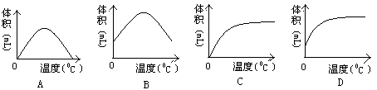
的时间后，再将反应液过滤同样时间，用量筒测出滤出苹果汁的体积。下图能正确反映实验结果的曲线是

35．接种卡介苗经过一段时间后，血液中就会出现结核杆菌抗体，这种抗体的结构单位和产生抗体的细胞及细胞器依次是
A.氨基酸、浆细胞、核糖体 B.核苷酸、浆细胞、核糖体
C.葡萄糖、效应T细胞、高尔基体 D.氨基酸、效应T细胞、高尔基体
36．下图是不完整的细胞呼吸示意图，下列说法中不正确的是
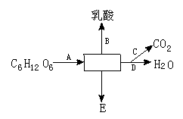

A.图中方格内的物质名称可能是丙酮酸
B.有氧呼吸的途径是A、C、D
C.其中产能最多的是C阶段,产[H]的阶段是A和C
D.图中A和B发生的场所是细胞质基质，E可能表示的物质是酒精和二氧化碳
37. 下图为叶绿体亚显微结构图，关于其结构与功能的不正确叙述是
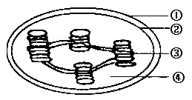

A．①和②均为选择透过性膜
B．光反应的产物有O₂、[H]、ATP等
C．③上的反应需要光，不需要酶，④中的反应不需要光，需要多种酶
D．光能转变为活跃的化学能在③上进行；活跃的化学能转变为稳定的化学能在④中完成
38．下列有关ATP的叙述，正确的是
A．蓝藻细胞产生ATP的主要场所是线粒体
B．细胞内所有的需能反应都由ATP水解来供能
C．ATP由1个腺嘌呤和3个磷酸基团组成
D．细胞分裂时，伴随着ATP与ADP的相互转化
39. 在自然条件下，有关植物呼吸作用的叙述中，不正确的是（ ）
A.有氧呼吸过程种葡萄糖中的氧原子的转移途径是：葡萄糖→丙酮酸→H₂O
B.无氧呼吸只在第一阶段生成少量ATP
C. CO₂既是有氧呼吸的产物也是无氧呼吸的产物
D.葡萄糖是细胞呼吸最常利用的能源物质
40．科学工作者对生活不同天数的一叶片中的某种物质进行了测量，得到了下表：（ ）
叶片存在天数 | 2 | 4 | 8 | 15 | 25 | 50 | 80 | 120 | 200 | 250 | 300
物质相对量 | 0．1 | 1．5 | 3．6 | 5．8 | 5．9 | 5．9 | 6．0 | 6．0 | 5．9 | 5．3 | 2．4
上表中的某种物质不可能是下列中的

A．蛋白质含量 B．叶肉细胞核中DNA的含量
C．叶绿素含量 D．自由水含量
二．非选择题（共4道大题，共40分）
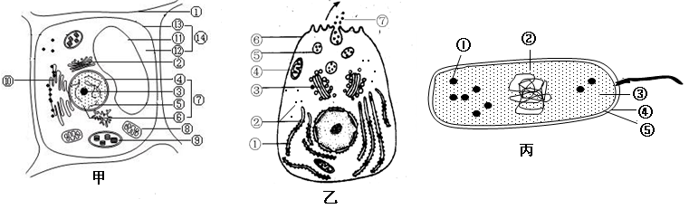
41．下图是细胞的亚显微结构模式图，请据图回答：

（1）上图三种细胞属真核细胞的是 ，属原核细胞的是 ，你判断的主要依据是 。
（2）将上图三种细胞分别置于清水中，三种细胞细胞形态变化最大的是 ，若将甲细胞置于高浓度的蔗糖溶液中，则会发生甲中 与 （横线上都填标号）分离的现象。
（3）如果乙图中⑦物质是一种蛋白质，则与该物质的加工密切相关的细胞器有 ，与该物质的加工及分泌密切相关的生物膜有
。
（4）若丙中①表示某种细胞器，则乙中表示该细胞器的标号是 。
42．下列为细胞膜结构的探索历程，阅读资料回答相关问题：
*19世纪末，欧文顿提出：膜是由脂质组成的。
*20世纪初，科学家通过一定的方法将细胞膜分离出来，然后对膜化学成分鉴定：膜是由脂质和蛋白质组成的。
*1925年，荷兰科学家用丙酮提取细胞膜中的脂质，在空气—水的界面上铺成单分子层，测得单分子层面积恰为细胞膜表面积的2倍。结论：膜中的脂质分子排列为连续两层。
*1959年，罗伯特森通过电镜的观察，大胆的提出生物膜的静态模型：
即 “蛋白质—脂质—蛋白质”三层结构构成。
*20世纪60年代以后，人们对生物膜是静态的观点提出一些质疑，并随新技术手段的应用，科学家发现膜蛋白不是全部平铺在脂质表面，有的镶嵌在脂质双分子层中。
*1970年科学家通过一些实验证明：细胞膜具有流动性。
*1972年，桑格和尼克森提出“流动镶嵌模型”。
（1）简述科学家获取纯净细胞膜的方法：
。
细胞膜中含有蛋白质，除了用化学分析法，还可用酶解法，可用 处理神经细胞等，然后观察细胞活性。如失去活性则证明含有蛋白质。
（2）磷脂分子是构成细胞膜的脂质分子，磷酸“头”部是亲水的，脂肪酸“尾”部是疏水的，如下图模式图，请尝试画出磷脂分子在空气—水的界面上铺成单分子层的模式图：
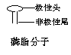
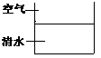

（3）哪些实例能证明细胞膜具有流动性？请试举两例： 。
（4）尝试画出生物膜的流动镶嵌模型示意图：
（5）分析生物膜模型的建立过程，你受到什么启示？
43．下图为绿色植物体内代谢过程中物质变化的示意图，1 、2 、3 分别表示不同代谢过程。
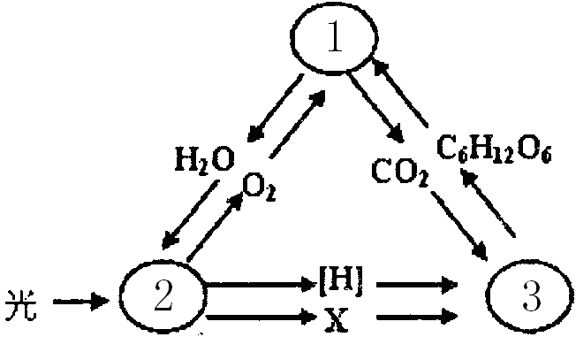

（1）1表示的代谢过程是 ，发生场所是 。
（2）2 发生在 上，X代表的物质是 ，作用是 。2中产生的O₂用于1 的第 阶段。
（3）3过程包括的物质变化是 ，3过程可为2过程提供 。
（4）若用放射性同位素标记H2O中氧，然后供给植物，则一段时间后图中含有放射性的物质有 。

44．为检测不同颜色的光对水生黑藻光合作用强度的影响，现提供如下材料，红、绿、白三种颜色的40W的灯泡数个，试管数只，黑藻数枝，pH试纸，石蜡油，NaHCO₃溶液，请你完成下面的实验设计并回答有关问题。
实验开始步骤为：在温度为20ºC环境中，按右图所示组装好实验装置。
（1）补充以下实验步骤
① 将黑藻分成等量的三组。② 取适量NaHCO₃溶液，
。③
一段时间后，用pH试纸检测溶液pH的变化。
（2）实验结果及结论：在白光下实验组测得的pH最大，其次是红光和绿光。
黑藻在不同种光照下光合强度不同，白光下黑藻光合作用强度要强于红光和绿光。
（3）若只有一枝黑藻作为实验材料，请写出你的实验设计方案：___ __ _ __。
（4）若不增加实验用具，指出另一种检测该实验结果的简便方法：___ ______
_ 。
（5）若上述实验效果不明显，可采取哪些方法增加光合作用强度（至少写出两种）：_____ ___ _。

生物试题答案卷
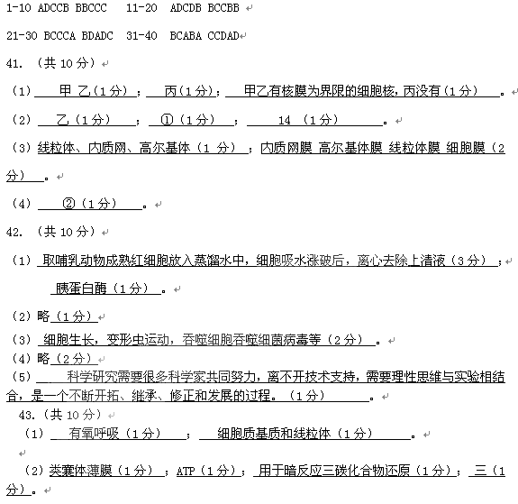

（3） CO2固定、 C3还原（1分） ； ADP 和Pi （1分） 。
（4） O2 H2O CO2 C6H12O6 （2分） 。
44.（1）② 取适量NaHCO₃溶液，三等份分别放入三只编号的试管中（2分） 。
③ 将三盏灯泡在距试管相等的位置照射相同的时间（2分）
（3） 用三种灯泡依次照射试管内黑藻，每次照射要有时间间隔，并要更换试管内溶液，且灯泡与试管的距离相等，照射时间相同，用pH试纸检测溶液pH的变化。（3分）
（4） 直接观察气泡释放的速度 （1分） 。
（5） 适当提高温度、适当增加光照强度、适当提高NaHCO3浓度（2分）

